|  |  |  |  |  |
| --- | --- | --- | --- | --- |
| N° licence | 75 | 033 | 010 |  |
| GROUPE |  | | |  |

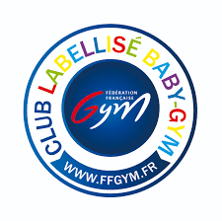 **A.S.C.P.A SECTION GYMNASTIQUE**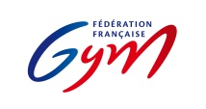

|  |
| --- |
| FICHE DE RENSEIGNEMENTS 2024 - 2025 |

|  |  |
| --- | --- |
| Gymnastique Artistique Féminine  TeamGym | Loisir |
| Gymnastique Rythmique | Compétition |
| Gymnastique Acrobatique Garçons (2017-2018) |  |
| BabyGym | Nombre d’entraînement(s) par semaine : |
|  |  |
| Autre(s) enfant(s) dans le club |  |
| Pass’enfant / Pass’jeune | OUI N°________  NON |
| Participation du Conseil Général | OUI  NON |
| Pass’sport | OUI N°________  NON |
| Montant réglé | **€** |
| Nombre de chèques (ordre ASCPA Gymnastique) |  |
| **Demande d’attestation** | OUI  NON |

**A remplir lisiblement SVP :**

|  |
| --- |
| Nom : |
| Prénom : |
| Date de naissance : |
| Nationalité : |
| Téléphone fixe et portable (obligatoire) : |
| Téléphone où vous joindre pendant les entrainements : |
| Adresse : |
| Quartier (pour les habitants de Pessac) : |
| E-mail : |

|  |
| --- |
| ATTESTATION PARENTALE |

Je soussigné(e)………………………………………………………………………………………………….…...

Demeurant……………………………………………………………………………………………………….……

Autorise mon enfant……………………………………………………………à adhérer à L’A.S.C.P.A gymnastique.

Fait à……………….…Le……………………………2024,

Signature